Enrica Carini 139723 – Lezione del 06.12.2001 ore 16.30 – 18.30

STRUMENTI PER LE MISURE IGROMETRICHE
In questa lezione sono stati presi in esame alcuni tra gli strumenti più utilizzati per le misure di umidità relativa; queste vengono dette termoigrometriche e sono misure combinate di temperatura e umidità, per questo abbiamo a disposizione diversi strumenti, in seguito verranno analizzati in particolare i seguenti:
- igrometro a capelli
- metodo della pesata
- igrometro a condensazione
- psicrometro
- igrometro elettronico
- fiale Drager.

1) IGROMETRO A CAPELLI
Lo strumento si basa sulla proprietà dei capelli di allungarsi con l’umidità. È costituito da un fasci di capelli, presi da un misto di campioni di vario tipo, che viene tenuto teso tra un sostegno fissato ed un altro collegato ad una molla, i capelli al crescere del gradi idrometrico si accorciano e viceversa si allungano, ciò significa che essi sono sensibili anche al titolo corrispondente ad una precisa temperatura.
La molla collegata ai capelli segue il loro movimento e sposta tramite una ruota dentata una lancetta a cui è collegata che indica, su di una scala graduata, l’umidità relativa.
Questo strumento è di scarsa rilevanza scientifica e ha una precisione molto approssimativa al punto che non varrebbe la pena di menzionarlo se non né esistesse una versione professionale.

TERMOIGROGRAFO SCRIVENTE A RULLO

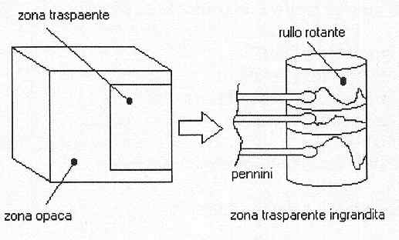

Fig.1 – Termoigrografo scrivente a rullo.

Questo è un apparecchio meccanico molto usato sia nel campo meteorologico ma soprattutto in quello museale, dove è necessario svolgere monitoraggi continuativi per controllare le condizioni ambientali all’interno delle bacheche dove si trovano i reperti più sensibili.
È costituito da una cassetta metallica con una finestrella che permette l’entrata dell’umidità e con una parte trasparente per effettuare le verifiche; nella zona trasparente vi è un tamburo girevole montato su di un basamento che incorpora un
sistema di tipo orologistico che fa avanzare lentamente in rotazione il tamburo (alcuni modelli compiono una rotazione completa in ventiquattro ore, altri in sette giorni). Sul tamburo viene avvolto un foglio di carta graduata diviso, normalmente, in due scale: una superiore della temperatura e una inferiore dell’umidità, in ascissa si ha il tempo in ore o in giorni a seconda dei modelli.
Il tracciato viene disegnato sui fogli del rullo tramite dei pennini, che fuoriescono dalla parte opaca mossi uno da un termometro e l’altro da un igrografo; esistono dei modelli a tre pennini e a tre scale in cui ai due precedenti si aggiunge un barometro. La scala di lettura del tracciato è curva perché essendo il moto dei pennini l’intersezione di due cilindri, quello su cui si muove il pennino e quello del tamburo, dà luogo ad una parabola.
Questi apparecchi non sono precisissimi ma hanno il pregio di essere meccanici ovvero si caricano a molla e funzionano in ogni caso a differenza degli equivalenti elettronici che non hanno quindi mai preso piede soprattutto in campo mussale.

2) METODO DELLA PESATA

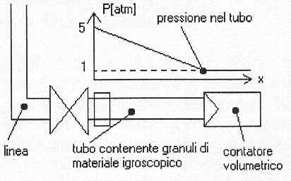

Fig.2 – Metodo della pesata.

è normalmente impiegato in campo ingegneristico e in laboratorio dove è utilizzato per misurare il grado di umidità dei gas compressi, in particolare dell’aria compressa, la quale a seconda dei casi deve essere secca o umida. Il sistema è costituito da un tubo che viene allacciato alla linea da controllare e da un contatore volumetrico a scatti per determinare il volume d’aria che esce dalla linea ed attraversa il tubo.
Il nostro tubo che andiamo ad innestare è trasparente e al suo interno contiene dei granuli di un materiale fortemente avido d’acqua (che può essere un sale anidro, un acido anidro, quale l’acido solforico, oppure silice) trattenuto alle due estremità da retine che permettono l’entrata e l’uscita dell’aria e trattengono il materiale igroscopico. Il funzionamento è molto semplice: in primo luogo si pesa il tubo trasparente con il materiale igroscopico ancora privo d’acqua, in seguito si allaccia il tubo alla linea, si collega il contatore, si apre il rubinetto e si fa passare la quantità d’aria voluta.
Terminata l’operazione si ripesa il tubo contenente i sali che ora avranno trattenuto l’umidità presente nell’aria, la differenza di pesata dà la massa di acqua per metro cubo d’aria. A questo punto si possono ricavare il titolo e il grado igrometrico attraverso l’equazione di stato dei gas perfetti:

${\text{pV}}_{A}=M_{A}R_{A}T$ (1)

3) IGROMETRO A CONDENSAZIONE

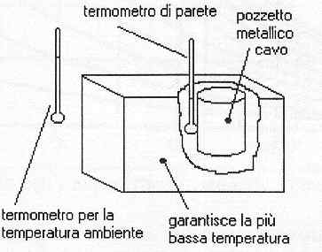

Fig.3 – Schema in sezione dell’igrometro a condensazione.

Questo strumento è sostanzialmente una macchina frigorifera costituita da tre oggetti: un contenitore cilindrico in acciaio inox, che ha una temperatura più bassa rispetto a quella dell’ambiente, e due termometri che misurano le due differenti temperature quella dell’ambiente esterno e quella del contenitore d’acciaio.
Funzionamento: trascorso un certo periodo di tempo in cui si procede al raffreddamento del cilindro d’acciaio, sulla sua superficie si forma un sottile velo di condensa e i due termometri misurano la due temperature al punto di condensa, il compito dell’operatore è quello di determinare con la massima precisione possibile l’istante in cui si formano la primissime gocce d’acqua, dunque proprio per questo motivo il raffreddamento a cui viene sottoposto il contenitore deve essere lento.

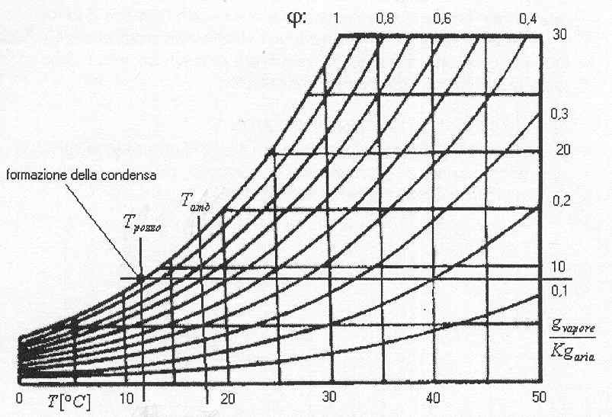

Fig.4 – Diagramma psicrometrico per l’uso dell’igrometro a condensazione.

Osservando il diagramma psicrometrico possiamo capire meglio cosa è successo nel processo di condensazione: attraverso i dati raccolti entriamo nel diagramma psicrometrico in T₂, temperatura del contenitore d’acciaio, ed effettuiamo uno spostamento a temperatura costante (lungo una linea verticale) fino ad incontrare la linea di saturazione φ = 1 andando così a determinare il punto 2, da qui procediamo seguendo una linea a titolo costante (seguendo uno spostamento orizzontale fino ad incontrare la linea verticale corrispondente a T_{1,} temperatura dell’aria dell’ambiente esterno, e troviamo così il punto 1. Nel nostro procedimento il punto uno corrisponde allo stato iniziale di partenza dal quale eseguendo un raffreddamento costante arriviamo al punto due che è il punto di saturazione in cui si verifica la condizione di condensa, è dunque il punto di rugiada cercato.Attraverso il diagramma psicrometrico abbiamo trovato una soluzione per via grafica del problema ma esiste anche una soluzione analitica:
premesso che
x₁ = x₂

e conoscendo la formula che ci permette di ricavare i titoli:
$x=0,\text{622}\frac{{ϕp}_{s}}{p_{\text{tot}}−p_{s}}$ (2)
siamo in grado di ricavare x₂, e di conseguenza anche x₁, di cui possiamo ricavare la pressione parziale dalle dovute tabelle dal momento che conosciamo la temperatura in 2 e sappiamo inoltre che il grado igrometrico vale 1 perché il punto due si trova sulla curva limite del diagramma psicrometrico.Scriviamo dunque:

$$x_{2}=0,\text{622}\frac{p_{s_{2}}}{p_{\text{tot}}−p_{s_{2}}}$$

4) PSICROMETRO (O IGROMETRO DI ASSMANN)

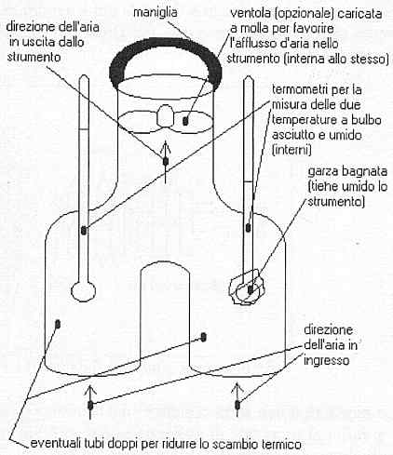

Fig.5 – Schema dell’igrometro di Assmann.

Lo psicrometro è uno strumento costituito da una struttura a forma di “Y” rovesciata realizzata in acciaio inox (per ridurre lo scambio termico di irrag-giamento), formata da due canali che nella sommità si riuniscono in un unico canale sormontato da un ventilatore che facilita l’afflusso d’aria nello strumento.
Nei due canali sono posizionati due termometri di cui uno ha il bulbo a diretto contatto con l’aria, e viene quindi definito bulbo asciutto, mentre l’altro ha il bulbo avvolto in una garza che viene mantenuta umida con alcune gocce di acqua distillata, e viene quindi definito bulbo bagnato. I due termometri misurano due temperature differenti: t_{A} (temperatura di bulbo asciutto) e t_{B} (temperatura di bulbo bagnato); in generale, t_{A} > t_{B} nel caso in cui accada che t_{A} = t_{B} significa che il sistema è già in saturazione e che quindi non può evaporare ulteriore acqua dalla garza bagnata.
La trasformazione in questione può essere definita una trasformazione isoentalpica, infatti ci troviamo in presenza di un sistema aperto dove i bulbi dei termometri galleggiano nell’aria senza avere punti di contatto o di calore ( la superficie interna in acciaio inox a specchio rende trascurabile lo scambio per irraggiamento) e trascurando le variazioni di energia cinetica e potenziale possiamo scrivere:
$\text{HA}−\text{HB}=Q−L$ (3)
ma
$$Q−L=0$$
infatti il lavoro del ventilatore è pressoché trascurabile e la quantità di calore che viene scambiata in realtà non viene scambiata sul serio perché è l’aria stessa che la sta fornendo transitando. Non essendoci nessuno scambio con l’esterno l’entalpia in uscita è uguale a quella in entrata e dunque il sistema è adiabatico e la trasformazione è isoentalpica.

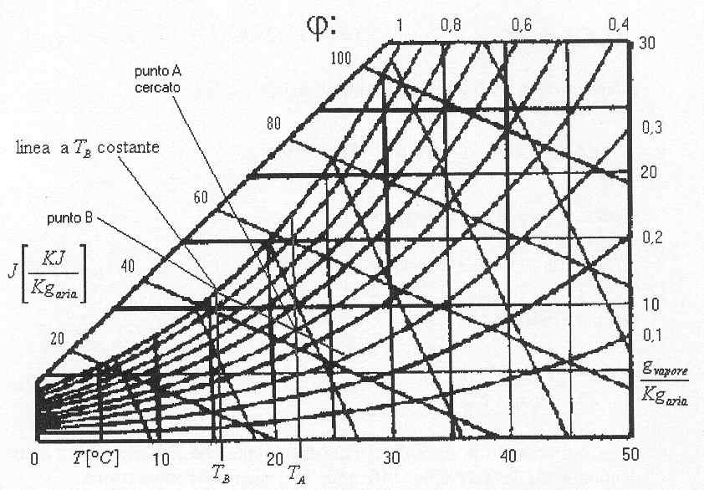

Fig.6 – Diagramma psicrometrico per l’uso dell’igrometro di Assmann.

Volendo effettuare una soluzione grafica del problema fissiamo sul diagramma psicrometrico le due temperature rilevate, entriamo nel diagramma in t_{B} e con una retta verticale a temperatura costante ci spostiamo fino ad incontrare la linea di saturazione φ = 1, e chiamiamo il punto d’incontro B, da qui ci spostiamo su di una linea ad entalpia costante fino a che non intersechiamo la linea verticale a temperatura costante che parte da t_{A}, il punto d’incrocio tra queste due rette lo chiameremo A e è il punto da noi cercato.
Allo stesso modo posiamo applicare una soluzione analitica:
premesso che
$J_{A}=J_{B}=t_{B}+x_{B}(\text{2500}+1,9t_{B})$ (4)
sono in grado di ricavarmi il titolo x o tramite la tabella degli x di saturazione in funzione della temperatura, oppure calcolandolo, dal momento che conosco la temperatura e so che il grado igrometrico è uguale a uno, dalla (2)
ottengo dunque
$$x_{B}=0,\text{622}\frac{p_{s_{B}}}{p_{\text{tot}}−p_{s_{B}}}$$
ora possiamo ricavare l’incognita $x_{A}$
$$J_{B}=J_{A}=t_{A}+x_{A}(\text{2500}+1,9t_{A})$$
Infine avendo x_{A} e t_{A applicando} la formula inversa alla (2) possiamo ricavare il grado igrometrico noto il titolo e nota la temperatura.

5) IGROMETRO ELETTRONICO
E’ un apparecchio costituito da una resistenza elettronica incapsulata in un materiale igroscopico, tipicamente sale, e da uno strumento elettrico che misura a sua volta la resistenza per ottenere il valore dell’umidità dell’ambiente. La sensibilità di questo strumento varia fortemente con la temperatura, infatti è a due canali con un sensore di temperatura che può essere un termistore, una termoresistenza o una termocoppia, e un sensore di umidità che è una resistenza igroscopica.
L’elettronica dell’apparecchio compensa le deviazioni del trasduttore di umidità in funzione della temperatura letta e di conseguenza, nonostante la misura della resistenza di questo apparecchio sia piuttosto approssimativa l’apparecchio compensa conoscendo la temperatura e quindi i risultati finali sono abbastanza precisi.

6) FIALE DRAGER

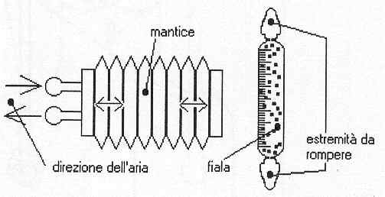

Fig.7 – Pompa a mano e fiala per il sistema Drager.

E’ uno strumento formato da una pompa d’aria a mano con molla di contrasto (mantice) e due terminali rigidi per l’aspirazione e la fuoriuscita dell’aria; ogni volta che lo si comprime espelle 100 m³ d’aria e ogni volta che lo si lascia andare ne inala altrattanti. Il dispositivo si completa di una fiala delle dimensioni di circa dieci/dodici centimetri di lunghezza contenente dei granuli di materiale sensibile alla grandezza da rilevare; infatti non serve solamente per le misure igrometriche ma anche per molti altri gas o veleni.
Le modalità d’uso sono molto semplici: innanzitutto si staccano le due estremità appuntite della fiala, la si infila al terminale di aspirazione e si effettuano il numero di pompate che sono indicate sulla fiala stessa; al termine dell’operazione una parte dei granuli contenuti avrà cambiato colore, e noi possiamo andare a leggere la grandezza direttamente sulla fialetta trasparente che possiede al si sopra una scala graduata di facile lettura.

ESERCIZIO 1
- Esercizio di miscelazione in un sistema aperto -

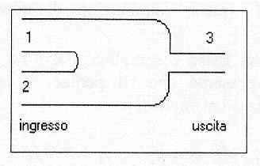

Fig.8 – Schema ingresso-uscita fluidi.

In ingresso si hanno due canali da cui entra aria dotata di determinate proprietà, in uscita si ha un solo canale in cui si miscelano le due correnti in ingresso; fornito i seguenti valori per le grandezze fisiche in ingresso determinare i flussi di uscita.

a) proprietà di ingresso delle due correnti di fluido che entrano
- portata in massa di aria secca: ${\overset{\text{.}}{M}}_{A1}=\text{400}\frac{{\text{kg}}_{\text{aria}\text{sec}\text{ca}}}{h}$
- temperatura: $t_{1}={\text{32}}^{°}C$

- grado igrometrico: $ϕ_{1}=0,8$

- ${\overset{\text{.}}{M}}_{A2}=\text{800}\frac{{\text{kg}}_{a}}{h}$
- $t_{2}={\text{26}}^{°}C$

- $ϕ_{2}=0,5$

b) dati in uscita della terza corrente che si vogliono conoscere
${\overset{\text{.}}{M}}_{A3}=?$ $x_{3}=?$ $ϕ_{3}=?$ $t_{3}=?$

La legge di conservazione della massa, considerando il sistema a regime stazionario, ovvero supponendo che il vapore non condensi, ovviamente dice che
${\overset{\text{.}}{M}}_{A3}={\overset{\text{.}}{M}}_{A1}+{\overset{\text{.}}{M}}_{A2}$ (1)
sostituendo i valori dati otteniamo
$${\overset{\text{.}}{M}}_{A3}=\text{400}+\text{800}=\text{1200}\frac{{\text{kg}}_{a}}{h}$$
Ora possiamo scrivere la conservazione della massa di vapore per trovare così il titolo$x_{3}$
${\overset{\text{.}}{M}}_{V3}={\overset{\text{.}}{M}}_{V1}+{\overset{\text{.}}{M}}_{V2}$ (2)
${\overset{\text{.}}{M}}_{V}=$portata in massa di vapore

Identicamente possiamo passare dalle portate in massa di aria secca, che conosciamo, alle portate in massa di vapore moltiplicando per i titoli, ed abbiamo ancora la legge di conservazione della portata in massa di vapore
$x_{3}{\overset{\text{.}}{M}}_{A3}=x_{1}{\overset{\text{.}}{M}}_{A1}+x_{2}{\overset{\text{.}}{M}}_{A2}$ (3)

Dalla (3) ricavo $x_{3}$ che è la mia incognita.
$x_{3}=\frac{x_{1}{\overset{\text{.}}{M}}_{A1}+x_{2}{\overset{\text{.}}{M}}_{A2}}{{\overset{\text{.}}{M}}_{A3}}$ (4)
Il titolo in uscita è dunque la media pesata dei titoli in entrata, ovvero la media dei coefficienti di pesatura che entrano e che escono.
A questo punto abbiamo bisogno di conoscere i titoli delle correnti di fluido in entrata e li troviamo applicando la formula
$x=0,\text{622}\frac{{ϕp}_{s}}{p_{\text{tot}}−{ϕp}_{s}}$ (5)
$p_{\text{tot}}=1$bar
$p_{s1}$è la pressione di saturazione e la si può ricavare dalle relative tabelle conoscendo la temperatura.

Temp (°C) | P_{s} (mbar) | P_{s} (mmHg)
-15 | 1,63 | 1,24
-10 | 2,56 | 1,95
-5 | 3,96 | 3,01
0 | 6,00 | 4,58
2 | 7,05 | 5,29
4 | 8,12 | 6,10
6 | 9,34 | 7,01
8 | 10,72 | 8,05
10 | 12,77 | 9,21
12 | 14,01 | 10,05
14 | 15,96 | 12,00
16 | 18,16 | 13,6
18 | 20,62 | 15,5
20 | 23,36 | 17,5
22 | 26,42 | 19,8
24 | 29,82 | 22,4
26 | 33,60 | 25,3
28 | 37,78 | 28,4
30 | 42,41 | 31,8
32 | 47,53 | 35,3
34 | 53,18 | 39,5
36 | 59,40 | 44,2
38 | 66,24 | 49,3
40 | 73,75 | 54,9
42 | 81,98 | 61,0
44 | 91,00 | 67,8
46 | 100,86 | 75,1
48 | 111,16 | 83,2
50 | 123,35 | 92,0

Tab.1 – Pressione parziale del vapore di saturazione.

Sostituendo i dati otteniamo:
$$x_{1}=0,\text{622}\frac{0,8⋅0,\text{04753}}{1−0,8⋅0,\text{04753}}=0,\text{0246}\frac{{\text{kg}}_{\text{vapore}}}{{\text{kg}}_{\text{aria}\text{sec}\text{ca}}}$$

$$x_{2}=0,\text{622}\frac{0,5⋅0,\text{03360}}{1−0,5⋅0,\text{03360}}=0,\text{0106}\frac{{\text{kg}}_{\text{vapore}}}{{\text{kg}}_{\text{aria}\text{sec}\text{ca}}}$$

Ora siamo in grado di ricavare $x_{3}$ dalla (3)

$$x_{3}=\frac{0,\text{0246}⋅\text{400}+0,\text{0106}⋅\text{800}}{\text{1200}}=0,\text{0153}\frac{{\text{kg}}_{v}}{{\text{kg}}_{a}}$$

Ora dobbiamo trovare la temperatura finale e quindi l’entalpia finale, dal momento che la temperatura dei gas è governata dall’aspetto energetico. Scriviamo dunque l’equazione di conservazione dell’energia al primo principio per un sistema aperto con due sezioni di ingresso e una in uscita in regime stazionario, quindi trascurando le variazioni di energia cinetica e potenziale, e tenendo inoltre presente che poiché si effettua una miscelazione passiva, ovvero il sistema non sta scambiando con l’esterno né una potenza termica né una meccanica, il calore Q ed il lavoro L sono nulli.
${\overset{\text{.}}{M}}_{A3}J_{3}−{\overset{\text{.}}{M}}_{A1}J_{1}−{\overset{\text{.}}{M}}_{A2}J_{2}=\overset{\text{.}}{Q}−\overset{\text{.}}{L}$ (6)

${\overset{\text{.}}{M}}_{A3}J_{3}−{\overset{\text{.}}{M}}_{A1}J_{1}−{\overset{\text{.}}{M}}_{A2}J_{2}=0$

A questo punto possiamo scrivere per l’entalpia una espressione finale formalmente identica a quella che abbiamo scritto precedentemente per i titoli
$J_{3}=\frac{J_{1}{\overset{\text{.}}{M}}_{A1}+J_{2}{\overset{\text{.}}{M}}_{A2}}{{\overset{\text{.}}{M}}_{A3}}$ (7)

Quindi l’entalpia finale è la media pesata delle entalpie di partenza.
Per ottenere $J_{3}$ dobbiamo prima ricavare $J_{1}$ $J_{2}$ dalla formula:

$J=c_{\text{pa}}t+x(\text{2500}+c_{\text{pv}}t)$ (8)
dove
$$c_{\text{pa}}=1\frac{\text{kJ}}{{\text{kg}}_{a}}$$
$$c_{\text{pv}}=1,9\frac{\text{kJ}}{{\text{kg}}_{a}}$$

Calcoliamo l’entalpia in ingresso:
$$J_{1}=\text{32}+0,\text{0246}⋅(\text{2500}+1,9⋅\text{32})=\text{95}\frac{\text{kJ}}{{\text{kg}}_{a}}$$
$$J_{2}=\text{26}+0,\text{0106}⋅(\text{2500}+1,9⋅\text{26})=\text{53}\frac{\text{kJ}}{{\text{kg}}_{a}}$$
Ora ricaviamo $J_{3}$ dalla (7)
$$J_{3}=\frac{\text{95}⋅\text{400}+\text{53}⋅\text{800}}{\text{1200}}=\text{67}\frac{\text{kJ}}{{\text{kg}}_{a}}$$
Abbiamo così ricavato l’entalpia specifica della sezione di uscita.

Dalla (8) otteniamo:
$$t_{3}=(J_{3}−\text{2500}x_{3})−\frac{1}{1+1,9x_{3}}$$
Sostituendo i dati abbiamo:
$$t_{3}=(\text{67}−\text{2500}⋅0,\text{0153})−\frac{1}{1+1,9⋅0,\text{0153}}=\text{27},9°C$$
Da ultimo possiamo ricavare il grado igrometrico $ϕ_{3}$ usando la formula inversa:
$$ϕ_{3}=\frac{p_{\text{tot}}x_{3}}{x_{3}p_{s3}+0,\text{622}p_{s3}}$$
Sostituendo:

$ϕ_{3}=\frac{1⋅0,\text{0153}}{(0,\text{0153}⋅0,\text{3757})+(0,\text{622}⋅0,\text{3757})}=0,\text{64}$

Quest’ultimo dato giustifica l’ipotesi fatta in partenza per quanto riguardava la condensazione del vapore. Il vapore nel nostro caso non condensa infatti il valore misurato per lo stato in esame si trova su di un punto del diagramma psicrometrico distante dalla linea di saturazione ed è pari al rapporto delle due portate in massa che entrano nel sistema. Nel caso in cui la miscela fosse avvenuta nelle vicinanze della curva limite ($ϕ=1$) avremmo potuto ottenere il punto relativo allo stato fisico cercato sulla curva (stato di nebbia) o addirittura al di la di essa (stato di pioggia).
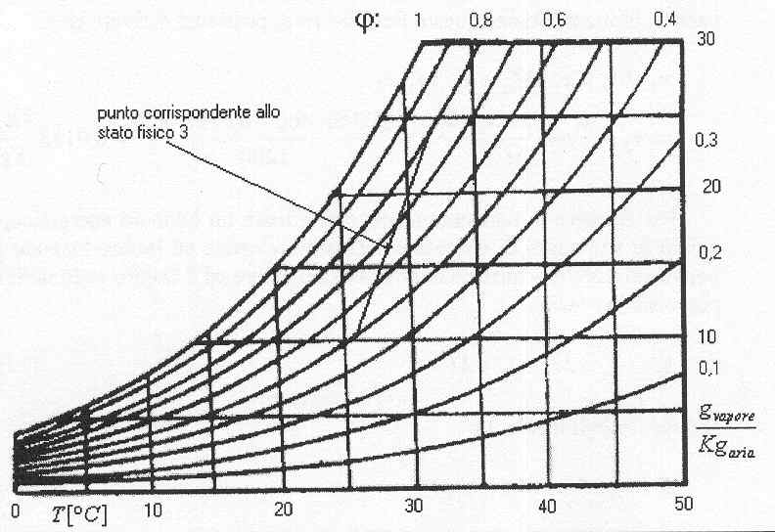

Fig.9 – Soluzione grafica del problema.

ESERCIZIO 2
- DIMENSIONAMENTO TERMICO DI UN CONDIZIONATORE D’ARIA -

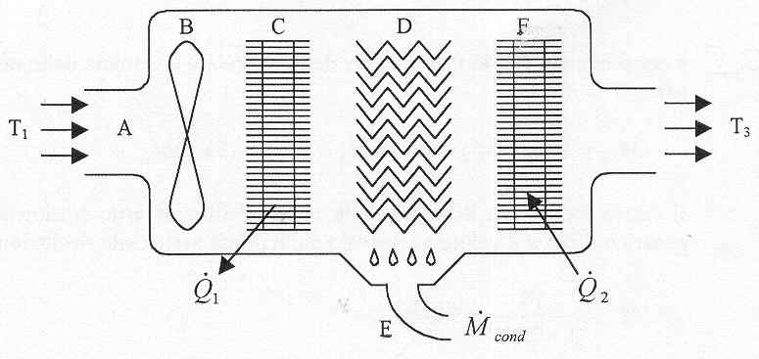

Fig.10 – Condizionatore d’aria.

Funzionamento del condizionatore in figura:
il condizionatore in questione preleva aria alla temperatura $t_{1}$dall’esterno attraverso l’aspiratore (A), in seguito grazie all’azione del ventilatore (B) l’aria immessa viene spinta verso le batterie. All’aria aspirata viene sottratto calore dalla prima batteria (di raffreddamento), una batteria alettata costituita da una serie di lamierini di alluminio attraverso i quali passa l’aria (C).In seguito al raffreddamento l’aria raggiunge la temperatura incognita $t_{2}$e una parte del vapore contenutonell’aria, in seguito alla sottrazione di calore $Q_{1}$, condensa. L’acqua che precipita viene raccolta da una serie di lamierini zigrinati che fungono da gocciolatoi (D) che la fanno defluire verso il canale di scolo (E). L’aria così trattata prima di venire espulsa nell’ambiente viene post riscaldata da una seconda batteria alettata (-F- di riscaldamento), al fine di evitare l’emissione nell’ambiente di aria satura fredda. Alla seconda batteria viene fornito calore ($Q_{2}$) in modo che porti l’aria ala temperatura finale $t_{3}$, il calore fornito alla seconda batteria dal punto di vista energetico non costa nulla, infatti non viene prodotto da una macchina esterna ma è una quota di quello che prelevo all’aria in egresso tramite la prima batteria per ottenere $t_{2}$.

Dati:
- il condizionatore in questione viene montato in un aula scolastica di $\text{470}m^{3}$, nella quale è necessario garantire un ricambio orario, cioè ogni ora deve venire ricambiato un volume d’aria pari al volume dell’ambiente stesso:
$\overset{\text{.}}{V}=\text{470}\frac{m^{3}}{h}$

$\overset{\text{.}}{V}$sta ad indicare la portata in volume di aria
questa portata va introdotta inserendo aria esterna a determinate caratteristiche, e il tutto deve avvenire a pressione costante.

- pressione:$p=1\text{bar}$
- temperatura dell’aria esterna: $t_{1}=\text{32}°C$
- grado igrometrico dell’aria esterna: $ϕ_{1}=0,8$
- temperatura dell’aria trattata: $t_{3}=\text{20}°C$
- grado igrometrico dell’aria trattata: $ϕ_{3}=0,5$
- potenza fornita dal ventilatore:$\overset{\text{.}}{L}=\text{450}W$
- volume dell’aula: $V=\text{470}m^{3}$ ($\overset{\text{.}}{V}=\text{470}\frac{m^{3}}{h}$)

utilizzando questi dati dobbiamo calcolare:
- calore assorbito dalla batteria di raffreddamento:${\overset{\text{.}}{Q}}_{1}=?$
- calore ceduto dalla batteria di riscaldamento: ${\overset{\text{.}}{Q}}_{2}=?$
- portata in massa dell’acqua condensata: ${\overset{\text{.}}{M}}_{\text{liq}\text{.}}=?$
- temperatura dell’aria dopo il raffreddamento: $t_{2}=?$

innanzitutto è possibile schematizzare il processo osservandolo sul diagramma psicrometrico
- L’aria entra alla temperatura di $\text{32}°C$e viene raffreddata a titolo costante fino a quando il vapore non inizia a condensare.
- L’aria continua a raffreddarsi e una quantità sempre maggiore di vapore si condensa, il titolo si abbassa e il percorso segue la linea di saturazione fino a che non incontra $t_{2}$.
- L’aria viene post riscaldata a titolo ($x_{3}$) costante fino alla temperatura $t_{3}=\text{20}°C$

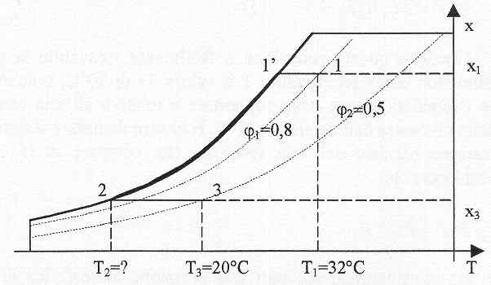

Fig.11 – Diagramma psicrometrico relativo all’esercizio.

Innanzitutto ricaviamo i titoli $x_{1}$ e $x_{3}$ dell’aria in ingresso e in uscita tramite la formula:
$x=0,\text{622}\frac{{ϕp}_{s}}{p_{\text{tot}}−{ϕp}_{s}}$ (1)
e sostituendo i valori dati avremo:

$$x_{1}=0,\text{622}⋅\frac{0,8⋅0,\text{04753}}{1−(0,8⋅0,\text{04753})}=0,\text{0246}\frac{{\text{kg}}_{\text{vapore}}}{{\text{kg}}_{\text{aria}\text{sec}\text{ca}}}$$

$$x_{1}=0,\text{622}⋅\frac{0,5⋅0,\text{02336}}{1−(0,5⋅0,\text{02336})}=0,\text{0074}\frac{{\text{kg}}_{\text{vapore}}}{{\text{kg}}_{\text{aria}\text{sec}\text{ca}}}$$

Il valore della pressione parziale viene ricavato, conoscendo la temperatura, dalla tabella (1).

Per trovare la portata in massa d’acqua che condensa ed esce dalla conduttura di scarico possiamo iniziare a fare un bilancio delle masse moltiplicando la portata in massa di aria secca per la differenza dei titoli

${\overset{\text{.}}{M}}_{\text{liq}\text{.}}={\overset{\text{.}}{M}}_{A}(x_{1}−x_{3})$ (2)

Dai dati del problema però abbiamo solamente informazioni relative alla portata in volume dell’aria da trattare e non in massa; è necessario dunque applicare l’equazione di stato all’aria dal momento che è un gas perfetto:

$p_{A}V=M_{A}R_{A}T$ (3)
da cui
$M_{A}=\frac{p_{A}V}{R_{A}T}$ (4)
Per risolvere questa equazione dobbiamo considerare $t$ uguale a $t_{3}=\text{20}°C$ ($T=t+\text{273}$), poiché la portata volumetrica che il condizionatore deve sopportare è relativa all’aria che esce e non a quella che entra dall’esterno. Per ricavare la pressione parziale dell’aria secca basta considerare che

$p_{\text{tot}}=p_{A}+p_{V}$ (5)

da cui considerando $p_{\text{tot}}=1$bar e sfruttando la definizione di grado igrometrico$ϕ$ si ottiene
$p_{A}=1−p_{V}=1−ϕ_{3}p_{s3}$ (6)

sostituendo infine i valori numerici la pressione parziale dell’aria secca risulta essere:

$p_{A}=1−(0,5⋅0,\text{02336})=0,\text{9883}$bar

sostituendo i valori nella (4) abbiamo:

${\overset{\text{.}}{M}}_{A}=\frac{\text{98},\text{83}⋅\text{470}}{0,\text{287}⋅\text{293}}=\text{553}\frac{\text{kg}}{h}$$(=0,\text{153}\frac{\text{kg}}{s})$

Il valore di $T_{3}$è in gradi Kelvin, come richiede l’equazione di stato dei gas perfetti e per ottenere una portata in kg/h (infatti 470 è il valore dei m³/h) il valore della pressione parziale è stato espresso in kPa; R_{A} è stata ricavata dalla cotante dei gas perfetti R₀ secondo la formula

$R_{A}=\frac{R_{0}}{μ_{A}}$ (7)

in cui $μ_{A}$ è la massa molare dell’aria secca ed è uguale a 29 kg/mole; mentre R₀ è espressa secondo il sistema internazionale.
Ora sostituiamo i valori numerici nella (2)

${\overset{\text{.}}{M}}_{\text{liq}\text{.}}=\text{553}⋅(0,\text{0246}−0,\text{0074})=9,5\frac{\text{kg}}{h}$ $(=2,\text{638}⋅{\text{10}}^{−3}\frac{\text{kg}}{s})$

Ora è necessario calcolare $t_{2}$, la temperatura dell’aria in uscita dalla prima batteria di raffreddamento, dal diagramma psicrometrico notiamo l’uguaglianza dei titoli $x_{2}$ e $x_{3}$ e quindi dalla (1) $p_{s2}$, la pressione parziale del vapore di saturazione nel punto 2
$x_{3}=x_{2}=0,\text{0074}=0,\text{622}\frac{p_{s2}}{1−p_{s2}}$
Il grado igrometrico non viene considerato dal momento che il punto 2 si trova sulla curva limite del diagramma psicrometrico e quindi ha valore unitario; otteniamo così

$p_{s2}=\frac{0,\text{0074}}{0,\text{622}+0,\text{0074}}=0,\text{012}$bar

A questo punto osservando le tabelle riusciamo a risalire da una pressione di 12 mbar alla temperatura nel punto 2 che è uguale a 9,5°C.

Ora passiamo ai calcoli di tipo energetico per trovare ${\overset{\text{.}}{Q}}_{1}$ e ${\overset{\text{.}}{Q}}_{2}$, le potenze assorbite e cedute dalla due batterie. È opportuno procedere con due bilanci energetici separati, uno tra (A) e (C) e l’altro tra (C) e (F), considerando positive le entalpie uscenti dal sistema e negative quelle entranti.
Per ricavare ${\overset{\text{.}}{Q}}_{1}$ consideriamo il sottosistema formato dalla prima parte del condizionatore in cui l’aria entra a 32°C, passa attraverso la batteria di raffreddamento (C) e cede calore poi condensa e perde una certa quantità di liquido raffreddandosi fino a 9,5°C, dobbiamo tenere presente inoltre che il tutto avviene grazie all’energia fornita dal ventilatore (B). per questo sottosistema possiamo scrivere il seguente bilancio energetico:

${\overset{\text{.}}{M}}_{A}(J_{2}−J_{1})+{\overset{\text{.}}{M}}_{\text{liq}\text{.}}h_{\text{liq}\text{.}}={\overset{\text{.}}{Q}}_{1}−\overset{\text{.}}{L}$ (8)

in cui $J_{1}$ e $J_{2}$ sono le entalpie specifiche in 1 e in 2, cioè dell’aria che entra a 32°C, entalpia negativa, e che esce a 9,5°C, entalpia positiva, e possiamo calcolarle con la formula

$J=t+x(\text{2500}+1,9t)$ (9)

sostituendo i dati otteniamo:

$$J_{1}=\text{32}+0,\text{0246}⋅(\text{2500}+1,9⋅\text{32})=\text{95}\frac{\text{kJ}}{{\text{kg}}_{a}}$$

$$J_{2}=9,5+0,\text{0074}⋅(\text{2500}+1,9⋅9,5)=\text{28}\frac{\text{kJ}}{{\text{kg}}_{a}}$$

$h_{\text{liq}\text{.}}$ è l’entalpia relativa alla massa d’acqua che condensa e possiamo calcolarla con la formula

$h_{\text{liq}\text{.}}=C_{L}T_{\text{cond}}$ (10)

in cui $C_{L}$ è il calore specifico che per l’acqua ha il valore di 4,187 kJ/kgK, mentre $T_{\text{cond}}$ è la temperatura del liquido pari a 9,5°C, sostituiamo nella (10) e otteniamo:
$$h_{\text{liq}\text{.}}=4,\text{187}⋅9,5=\text{39},\text{77}\frac{\text{kJ}}{{\text{kg}}_{a}}$$
L’ultimo addendo da considerare per poter risolvere la (8) è $\overset{\text{.}}{L}$, la potenza meccanica del ventilatore che essendo espressa nei dati in Watt, necessita per uniformità di venire espressa in kW, sarà quindi

$\frac{\text{450}}{\text{1000}}=0,\text{045}$kW

Ora siamo in grado di risolvere la (8) sostituendo tutti i dati come kg/s in modo da ottenere il risultato in kW

${\overset{\text{.}}{Q}}_{1}=0,\text{153}⋅(\text{28}−\text{95})+2,\text{638}⋅{\text{10}}^{−3}⋅\text{39},\text{77}−0,\text{45}=−\text{10},7$kW

Infine calcoliamo la potenza ${\overset{\text{.}}{Q}}_{2}$ rilasciata dalla batteria di riscaldamento, scriviamo un nuovo bilancio energetico considerando l’aria che entra ad una temperatura di 9,5°C ed esce ad una temperatura di 20°C

${\overset{\text{.}}{M}}_{A}(J_{3}−J_{2})={\overset{\text{.}}{Q}}_{2}$ (11)

Qui non entra energia dall’esterno né condensano delle masse, ricaviamo quindi semplicemente $J_{3}$ dalla (9)

$$J_{3}=\text{20}+0,\text{0074}⋅(\text{2500}+1,9⋅\text{20})=\text{39}\frac{\text{kJ}}{{\text{kg}}_{a}}$$

sostituendo nella (11) otteniamo

${\overset{\text{.}}{Q}}_{2}=0,\text{153}⋅(\text{39}−\text{28})=1,7$kW

